Отчёт работы
библиотеки МУК «КДЦ Глебовского с/п»по пропаганде ЗОЖ среди молодёжи.
«Право быть другим» урок размышление проведён библиотекой в МБОУ СОШ №33
Цель: Прививать у молодёжи негативное отношение к табако курению , алкоголю и наркотикам. Занятие спортом, вот главный девиз молодого поколения.
Вопросы, которые подымались в ходе беседы касались здорового образа жизни. Рассматривались последствия влияния вредных привычек на растущий организм.
Мероприятие проходило среди учащихся 9 класса
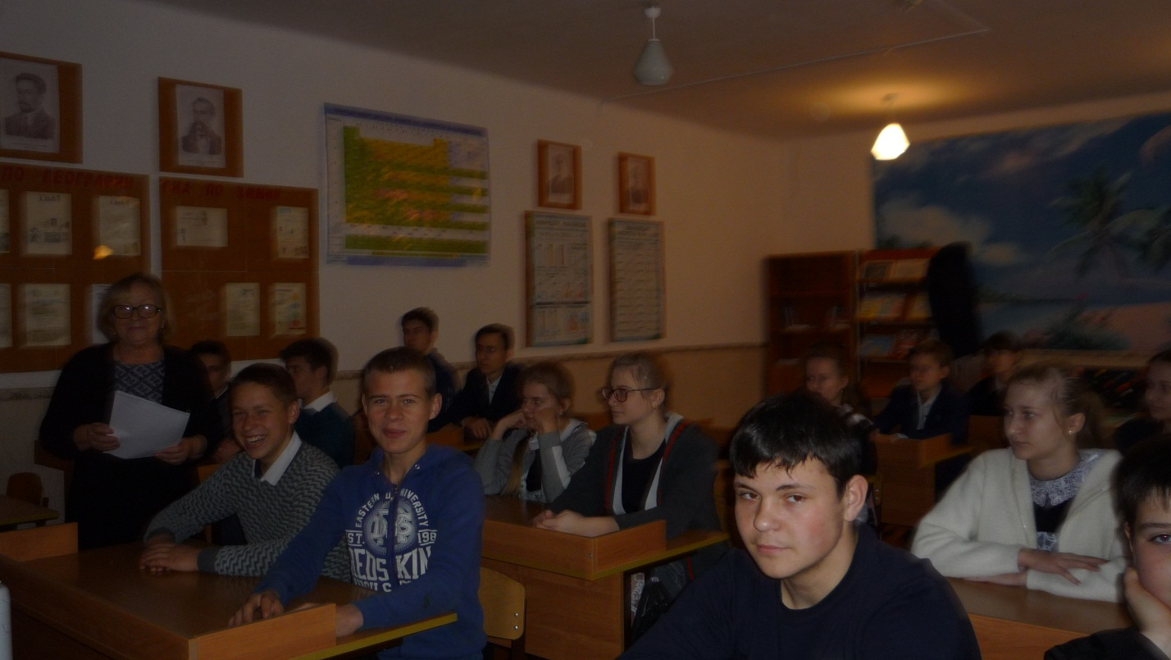
Всего на мероприятии присутствовало 26 чел.

Зав. библиотечным сектором ____________Л.Ф. Мельникова

